ICS | 03.100.20
CCS | A 10
GH
中华人民共和国供销合作行业标准
XX/T XXXXX—XXXX
代替 XX/T

农资仓储信息化建设规范

Specification for informatization construction of agricultural materials warehousing

- XX - XX发布
XXXX - XX - XX实施
中华全国供销合作总社 发布

目次
前言 III
1 范围 1
2 规范性引用文件 1
3 术语和定义 1
4 总体要求 2
5 总体架构 2
5.1 应用架构 2
5.2 技术架构 2
6 农资仓库信息系统建设 4
6.1 系统功能 4
6.2 系统管理 5
6.3 购销管理 5
6.4 安全生产 5
6.5 财税与统计 5
7 省级平台系统建设 6
7.1 系统功能 6
7.2 仓库布局地理信息系统 6
7.3 业务管理系统 6
7.4 虚拟平台 6
8 全国平台系统建设 6
9 系统数据互联互通 7
9.1 总体要求 7
9.2 数据接口参数规范 7
9.3 数据服务 7
10 基础设施 8
10.1 机房 8
10.2 通信网络 8
10.3 云平台 8
11 安全与运维 8
11.1 信息安全 8
11.2 运维保障 8
附录A（规范性） 视频监控设备在线率 9
参考文献 10

前言
本文件按照GB/T 1.1—2020《标准化工作导则 第1部分：标准化文件的结构和起草规则》的规定起草。
本文件由中国农业生产资料流通协会提出并归口。
本文件起草单位：中国农业生产资料流通协会、国家粮食和物资储备局科学研究院、中国农业生产资料集团有限公司、中农聚田(北京)农业科技有限公司、安徽辉隆农资集团股份有限公司、浙农集团股份有限公司、黑龙江倍丰农业生产资料集团有限公司、广东天禾农资股份有限公司、太极计算机股份有限公司。
本文件主要起草人：龙文、符纯华、程晓霖、许锋、苑江浩、乔利英、王晓雪、丁俊杰、郭祥飞、陈浩、周福燕、程婷婷、裘进、谢维、张宇航、陈耿华、金鑫、闫峰。

农资仓储信息化建设规范
  - 范围
本文件规定了农资仓库信息系统、省级平台、全国平台的建设、数据互联互通及安全与运维要求。
本文件适用于农资仓储信息化体系的搭建、运行和维护。
  - 规范性引用文件
下列文件中的内容通过文中的规范性引用而构成本文件必不可少的条款。其中，注日期的引用文件，仅该日期对应的版本适用于本文件；不注日期的引用文件，其最新版本（包括所有的修改单）适用于本文件。
GB/T 2887 《计算机场地通用规范》
GB/T 8567 《计算机软件文档编制规范》
GB/T 9385 《计算机软件需求规格说明规范》
GB/T 11457 《软件工程术语》
GB/T 14394 《计算机电脑软件可靠性和可维护性管理》
GB/T 20988 《信息安全技术 信息系统灾难恢复规范》
GB/T 22239 《信息系统安全等级保护基本要求》
GB/T 28181 《公共安全视频监控联网系统信息传输、交换、控制技术要求》
GB/T 35295 《信息技术大数据术语》
GB/T 36958 《网络安全等级保护安全管理中心技术要求信息安全等级保护管理办法》
T/CAMPA 004-2024 《国家战略性农资（储备）库建设与管理规范》
  - 术语和定义
GB/T 43420界定的以及下列术语和定义适用于本文件。
农业生产资料 agricultural production means
农资
农业生产所需投入的物质资料。
通常包括肥料、农药、农膜、种子、饲料和饲料添加剂、兽药、农机具及配件等。
[来源:GB/T 43420-2023,3.1]
    - 农资仓储信息化体系 Agricultural Materials Warehousing Information System
由农资仓库信息系统、省级平台、全国平台三级架构组成，以业务、技术、应用和网络为主要内容的协同体系，满足农资仓库的统一管理要求和各省级农资业务管理部门、相关政府部门的管理需求。
    - 农资仓库信息系统 Agricultural Materials Warehouse Information System
以人为主导，利用计算机软硬件、网络通信及其他设备，完成对农资仓库的购销调运、存储保管及库区管理等业务信息的采集、传输、加工、储存、更新、拓展和维护的信息系统。
    - 省级平台 Provincial platform
是省级农资仓储信息化统一管理平台，通过服务集成和数据交换两种手段，搭建统一的业务管理和信息交换中心，实现与本省农资仓库信息系统、全国平台的数据传输与信息交换。
    - 全国平台 National platform
是全国农资仓储信息化统一管理平台，通过与农资仓库信息系统、省级平台的数据传输与信息交换，形成数据互联互通、系统高效协同的行业管理新模式，实现对农资仓库的统一管理。
  - 总体要求
农资仓储信息化建设应坚持“统筹协调、经济适用、安全可靠”的基本原则。
农资仓储信息化建设应符合各级政府编制的相关规划和信息化建设要求。
信息系统设计应遵循“业务同步、同数同源、互通共享、安全可控”的原则。
  - 总体架构
    - 应用架构
农资仓储信息化体系应采用农资仓库信息系统、省级平台、全国平台三级应用架构。农资仓储信息系统可部署在本地或者云端，数据可直接上传至省级平台，省级平台将相关数据清洗、抽取和转换后上传至全国平台，可根据用户权限使用全国平台、省级平台的云服务功能。省级平台、全国平台宜采用云计算模式。
    - 技术架构
      - 农资仓库信息系统
农资仓库信息系统重点规范物联网技术和视频级联技术的应用，落实农资仓储过程中涉及的农资品类、数量、布局等数据的采集、汇总、传输和展示。农资仓库信息系统技术架构宜采用“云+网”架构。农资仓库信息系统技术架构见图1。
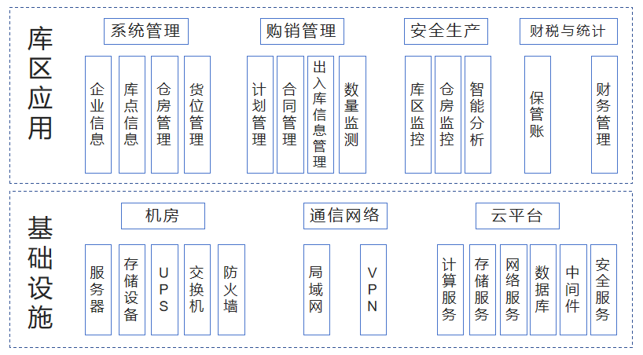
包括：机房、数据库、通信网络等支撑系统部署及运行的基础设施
- 农资仓库信息系统技术架构图
      - 省级平台
省级平台应结合管理需求，做好数据归集汇总，按统一规范对接全国平台，提供本省农资的出入库、库存、品类和管理核查等业务数据。省级平台整体架构可采用“云+网+端”或“云+网”架构，将各类应用和数据整体汇聚到云端，满足辖区范围内农资业务管理部门管理要求。省级平台技术架构按图2。
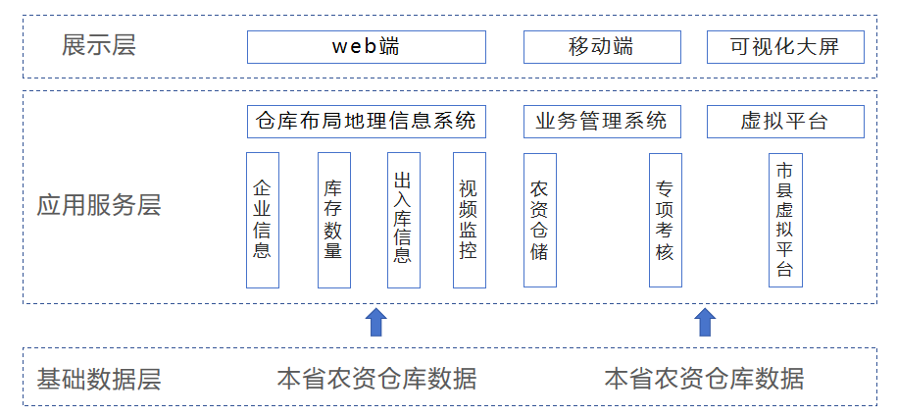
- 省级平台技术架构图
      - 全国平台
全国平台宜应用大数据、人工智能等技术，研发农资仓储动态管理模型，搭建应急调度指挥平台，归集省级平台数据，实现数据成果与管理部门互通共享。全国平台技术架构重点分成基础设施体系（IaaS）、云架构支撑体系（PaaS）、数据资源服务体系（DaaS）、应用服务体系（SaaS），配套建设宜统一平台运维、统一安全防护、统一管理保障及统一标准规范。全国平台技术架构按图3。
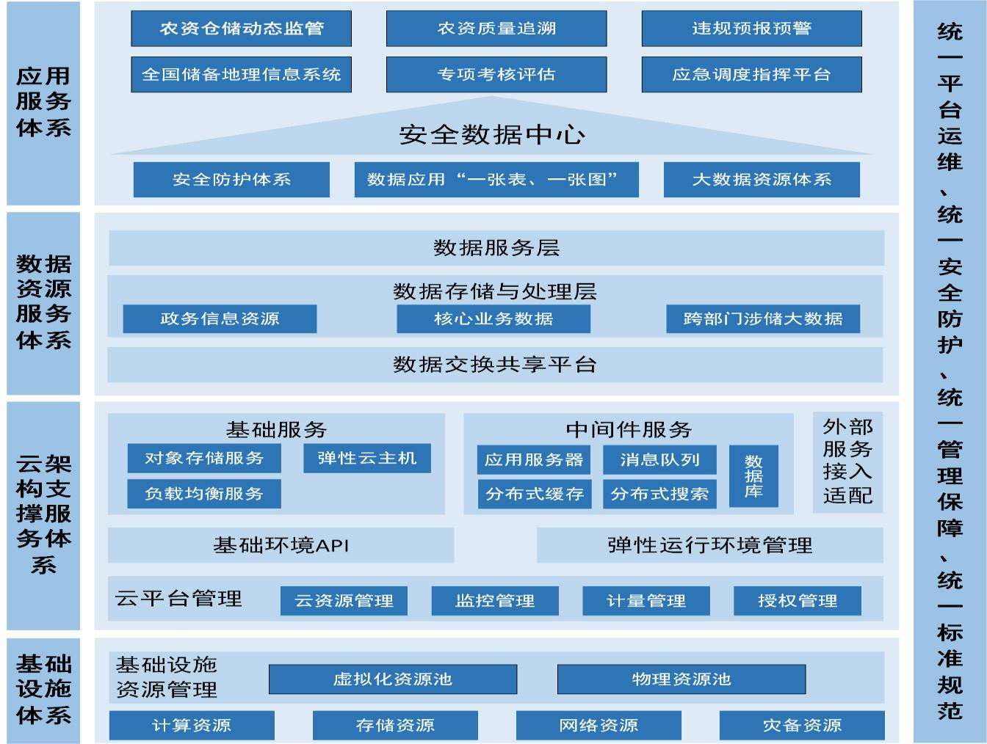
- 全国平台技术架构图
  - 农资仓库信息系统建设
    - 系统功能
农资仓库信息系统数据是省级平台和全国平台数据的直接来源，主要包括系统管理、购销管理、安全生产、财税与统计等业务模块，应结合省级平台和全国平台的管理要求及农资仓储业务实际需求，建设系统功能。农资仓库信息系统主要功能按表1。
- 农资仓库信息系统功能列表
业务模块 | 业务功能 | 功能点
系统管理 | 基础信息 | 企业信息
系统管理 | 基础信息 | 库点信息
系统管理 | 基础信息 | 仓房管理
系统管理 | 基础信息 | 货位管理
购销管理 | 计划管理 | 购销计划
购销管理 | 计划管理 | 计划执行
购销管理 | 合同管理 | 合同管理
购销管理 | 出入库信息管理 | 入库管理
购销管理 | 出入库信息管理 | 出库管理
购销管理 | 出入库信息管理 | 移仓管理
购销管理 | 数量监测 | 数据盘点
安全生产 | 视频监控 | 库区监控
安全生产 | 视频监控 | 仓房监控
安全生产 | 视频监控 | 智能分析
财税与统计 | 保管账 | 货位卡
财税与统计 | 保管账 | 记账凭证
财税与统计 | 保管账 | 明细账
财税与统计 | 保管账 | 保管总账
财税与统计 | 财务管理 | 财务管理
    - 系统管理
系统管理主要是对农资仓库基础信息的管理，基础信息包括企业信息、库点信息、仓房管理和货位管理等功能点。对企业、库点、仓房和货位的基本信息的维护管理内容包括信息的增加、删除、修改、查询。同时满足对其它业务模块的数据支撑。
    - 购销管理
宜包括但不限于计划管理、合同管理、出入库信息管理和数量监测等功能。
计划管理。宜具有购销计划和计划执行两个功能点。其中，购销计划记录农资仓库的购销数量、品类等信息；计划执行是对农资仓库出入库情况查询开展的信息维护，应支持每批入库农资商品的详细信息查看。
合同管理。宜具有购销合同的录入、中止（终止）和变更等，支持合同附件管理。同时能够对农资购销合同进行信息维护，包括信息的增加、删除、修改、查询等。
出入库信息管理。宜具有入库管理、出库管理和移仓管理三个功能点。其中，入库管理是对农资入库的登记、计量、值仓等过程进行管理；出库管理是对农资出库的登记、计量、值仓等过程进行管理；移位管理是对农资开展移位作业的登记、计量等业务进行管理。
数量监测。宜具有数据盘点功能，实现对农资出入库过程中的数据统计管理，包括农资品类、标准件数、存储数量等信息，并可实现按月生成并打印的月度存储报告。
    - 安全生产
      - 视频监控
视频监控模块宜具有库区监控、仓内监控和智能分析等功能点，实现仓内农资实时、可视化管理。
库区监控。通过在库区主要进出通道、库内主干道等重要场所安装摄像机，实现库区可视化管理，可查看库区实时监控视频和视频回放。可对库区视频监控的设备在线率、录像状况等进行统计，并生成报表。库区视频监控设备在线率按附录A计算。
仓内监控。可查看仓内的实时视频监控，支持仓内摄像机查看、录像及云台控制。可对监控点的视频监控设备在线率、录像状况等数据进行统计，并生成报表。
智能分析。可通过视频图像智能分析技术主动识别异常场景并进行自动预警，异常场景包括黑暗、粉尘视频增强、未佩戴安全帽、摄像机遮挡等。
    - 财税与统计
保管账。宜包括但不限于货位卡、记账凭证、明细账和保管总账等功能点。
财务管理。可通过接口实现与财务管理系统的凭证、财务报表进行自动对接，自动推送结算信息生成记账凭证，实现业务和财务一体化管理。
  - 省级平台系统建设
    - 系统功能
可展示本省、直辖市农资企业仓库的基础设施、仓房容量、农资品类、数量等，主要包括仓库布局地理信息系统、业务管理系统、虚拟平台等业务模块。系统主要功能按表2。
- 省级平台业务功能表
业务板块 | 业务功能
仓库布局地理信息系统 | 企业信息
仓库布局地理信息系统 | 库存数量
仓库布局地理信息系统 | 出入库信息
仓库布局地理信息系统 | 视频监控
业务管理系统 | 农资仓储
业务管理系统 | 专项考核
虚拟平台 | 市、县级虚拟平台
    - 仓库布局地理信息系统
能展示本省农资企业信息、库存数量、出入库信息、视频监控信息，可联动查看企业和仓库的动态库存。主要业务功能包括：
企业信息。包括企业基本情况、库区、仓房、货位等信息，统一制定命名规范，实现农资库存信息规范化管理与精准管理。
库存数量。通过对接各库区信息系统，实时掌握本省具体到货位的库存数量信息，实现农资数量分类汇总统计。包括库存数量查询、库存异常告警、GIS库存展示等。
出入库信息。通过对农资出入库作业线上管理，实现对农资仓储全过程管理。包括入库业务记录、出库业务记录等。
视频监控信息。远程接入各库区的现场监控视频信号，提供直观、真实的远程可视化监督管理手段。包括实时视频监控、数据查证和视频回放、远程拍照、数据留证等。
    - 业务管理系统
农资仓储。实现对本省农资企业购销计划和计划执行情况的跟踪管理，宜包括农资购销管理和农资库存信息统计。
专项考核。实现考核的线上管理，宜包括考核指标建立、考核模板制定及考核工作任务下发、考核材料提交和考核管理。
    - 虚拟平台
市、县级农资业务管理部门原则上不再新建平台，根据自身的行政职能不同，从省级平台抽取对应功能构成虚拟平台。按需选择功能，使用方式与省级平台相同。
  - 全国平台系统建设
动态显示全国农资企业仓库的基础设施、仓房容量、农资品类、数量等信息，提供大数据分析及可视化展示，为农资仓储的数量安全、流通调度、应急处置、业务管理、宏观调控提供服务。全国平台系统功能按表3。
- 全国平台业务功能表
分类 | 接口名称
基础信息 | 单位信息
基础信息 | 库区信息
基础信息 | 仓房信息
基础信息 | 货位信息
仓储业务 | 合同信息
仓储业务 | 入库信息
仓储业务 | 出库信息
仓储业务 | 移仓信息
仓储业务 | 库存信息
仓储业务 | 仓内视频图像
仓储业务 | 专项考核
智能分析 | 视频监控异常事件告警
智能分析 | 违规预警
业务管理 | 农资购销计划信息

  - 系统数据互联互通
    - 总体要求
在全国平台与省级平台之间系统数据互通共享的设计、建设、运维中，应遵循本部分规定的传输技术、接口数据安全、接口数据字段、数据质量管理等要求。互联互通的总体架构按图4。
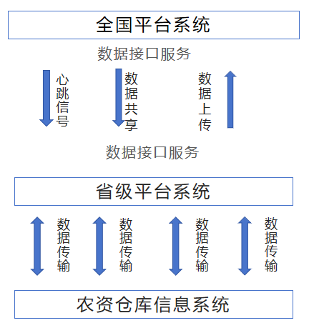
- 数据互联互通的总体架构图
    - 数据接口参数规范
所有服务接口基于HTTP/HTTPS协议。
省级平台和全国平台上传数据应采用POST方式。
所有请求和响应数据编码皆为utf-8格式。
    - 数据服务
平台数据宜符合以下要求：
数据共享。采用服务接口的方式，全国平台作为服务接口的发布方，对外提供共享数据接口服务；省级平台作为服务接口的调用方，调用全国平台发布的数据接口，完成全国平台的数据下载。
数据查询。全国平台提供服务接口供省级平台调用，主要提供有关数据查询结果。
  - 基础设施
    - 机房
机房可自建或租赁。
自建机房基础设施包括但不限于农资仓库信息化系统所需的服务器、存储设备、交换机、防火墙、UPS等，承载和保障农资仓库信息系统的稳定运行和安全防护。
租赁机房应提供并满足保障农资仓库信息化体系建设所需要的软硬件设施稳健运行环境。
    - 通信网络
包括但不限于局域网、VPN等网络接入方式。
应提供支撑信息化系统运行所需的网络服务能力,实现安全、可靠、高效的网络访问。
    - 云平台
提供农资仓储信息化体系建设所需的数字基础设施服务，包括但不限于计算服务、存储服务、网络服务、数据库、中间件、安全服务等。
  - 安全与运维
    - 信息安全
      - 物理安全
- 机房和办公场地宜独立于仓房建筑，具有防震、防风和防雨等能力，并采取防雷击、防火、防水、防潮、防静电以及温湿度控制、电磁防护措施。
- 应在机房供电线路上配置UPS和过电压防护设备，在供电不足或中断时，应保证服务器系统正常工作不低于30分钟。可根据需要建立备用发电机组，以延长服务器及重要设备的正常运行时间。
      - 网络安全
- 应分别为不同业务子系统设置单独的子网或网段，并统一部署防火墙，以进行访问控制、入侵防范、网络设备防护、边界完整性检查和安全审计等。
- 宜安装防恶意代码软件，应及时更新防恶意代码软件版本、恶意代码库。
- 可根据需要为主要网络设备的业务处理能力提供冗余空间。
      - 主机和应用安全
- 宜对使用信息系统的用户进行分级管理，并定期更换用户登录密码。
- 宜对仓储等关键业务信息每日备份。
- 宜定期对业务管理系统等重要业务服务器进行巡检，包括监视服务器的CPU、硬盘、内存、网络等。
    - 运维保障
各级农资业务管理部门和各农资企业，应加强农资仓储信息系统的全生命周期管理,确保管理信息系统稳定运行并发挥作用。

- （规范性）

A.1 视频监控设备在线率

视频监控设备的在线总时长占视频设备监控总时长的百分比。按公式（A.1）计算：
ORV=（n*d*24*60-odt）/（n*d*24*60）*100% (A.1)
式中：
ORV——视频监控设备在线率；
n——视频监控设备数；
D——每月天数；
odt——设备离线总时长。

参考文献
[1]《中华人民共和国国民经济和社会发展第十五个五年规划纲要
[2]《国家信息化发展战略纲要》
[3]《国家化肥商业储备管理办法》
[4]《中华全国供销合作总社关于加强农资经营网络体系建设的指导意见》（供销农棉〔2023〕22号）
[5]《全国供销合作社农资网络体系建设专项规划（2024—2028年）》（供销农棉〔2024〕3号）
[6]《关于印发国务院部门“互联网+监管”系统建设方案要点的通知》（国办电政函〔2019〕57号）
[7]《关于印发<2026年全国农资打假和监管工作要点>的通知》

